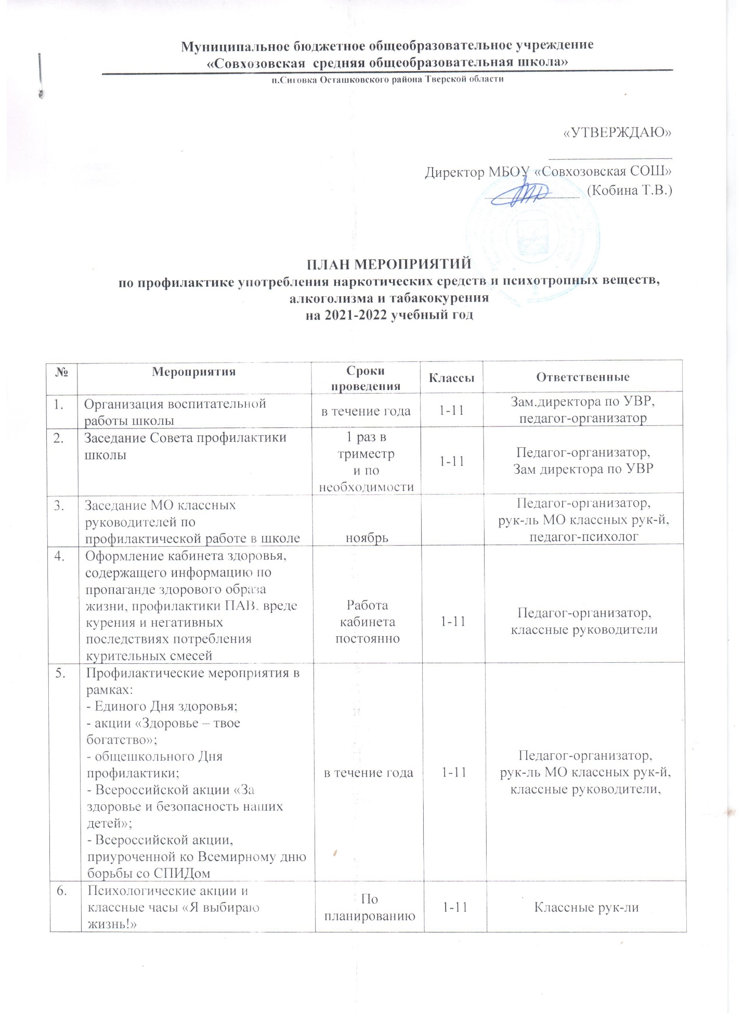

 | Классные часы, беседы, круглые столы, анкетирование, интерактивные игры, конкурсы, викторины по теме «Мое здоровье» | в течение года | 1-11 | Классные руководители
7 | Участие школьных, районных, массовых спортивных мероприятиях, туристических слетах, военизированных играх для детей и подростков | в течение года | 1-11 | Педагог-организатор,  учитель физической культуры,  классные руководители
8 | Родительские собрания на тему «Здоровье – твое богатство», «Мы за здоровый образ жизни» с участием сотрудников КДН и ПДН, инспекторов ПДН | в течение года | 1-11 | Педагог-организатор,  классные руководители
9 | Проведение бесед по профилактике наркомании среди учащихся | октябрь  декабрь  февраль  март | 7-11 | Педагог-организатор
10 | Родительские лектории: «Здоровый ребенок, здоровое общество»,  «Свободное время – для души и с пользой» |  | 5-11 | Педагог-организатор
11 | Конкурс презентаций «Мы выбираем жизнь!» |  | 8-11 | Педагог-организатор,  классные руководители,
12 | Конкурс листовок «Курить – здоровью вредить!» | апрель | 5-7 | Педагог-организатор,  классные руководители
13 | Классные родительские собрания с тематикой «Роль семьи в воспитании ребенка» | октябрь  март | 1-11 | Педагог-организатор,  классные руководители,
14 | Классные часы: «Мы за здоровый образ жизни»:  - «Здоровое питание – отличное настроение»  - «Курить в XXI веке не модно»:  - «Нет наркотикам! Я выбираю спорт!» |  | 1-4  5-6  7-8  9-11 | Педагог-организатор,  классные руководители
15. | Проведение бесед, просмотр документальных фильмов и видеопрезентаций по профилактике ПАВ, табакокурения и алкоголизма | ноябрь | 5-11 | Классные руководители
16 | Классные часы и беседы «Провести летний отдых с пользой для здоровья»
17. | Профилактические мероприятия среди воспитанников летнего оздоровительного лагеря | июнь | 1-10 | Начальник лагеря,  воспитатели

